INDICAÇÃO Nº 1704/2021

Excelentíssimo Senhor Presidente

Ementa: Substituição das lâmpadas de vapor de sódio por lâmpadas de LED na Rua José Guirardello – Jardim Pinheiros.

INDICAMOS a Excelentíssima Senhora Prefeita Municipal de Valinhos, Senhora Lucimara Godoy Vilas Boas, obedecendo aos termos regimentais vigentes, dentro das formalidades legais e ouvido o esclarecido Plenário, que proceda a estudos e tome as legais e cabíveis providências, objetivando-se a substituição das lâmpadas de vapor de sódio por lâmpadas de LED na Rua José Guirardello – Jd. Pinheiros.

Justifica-se a presente indicação, pois a iluminação da rua mencionada é escura, deixando os moradores preocupados com a segurança.
Sabemos que o poder executivo tem verba direcionada para a iluminação pública, e devemos levar em consideração a economia que se dará com as lâmpadas de LED, além de trazer segurança aos moradores.

Anexo, foto.

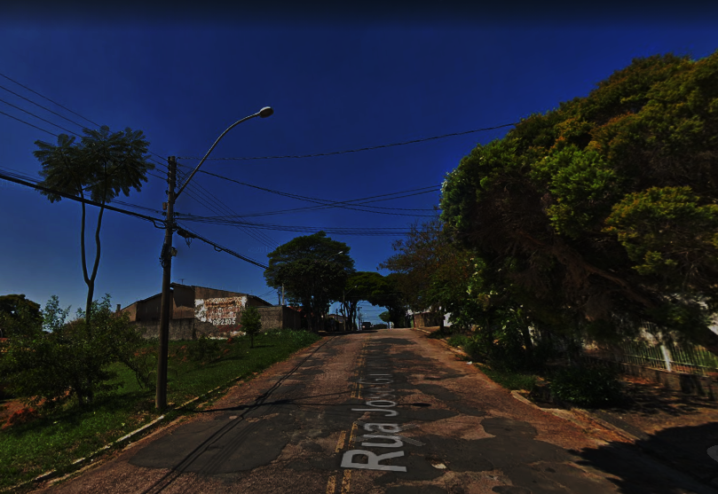

Diante do exposto, solicitamos a Senhora Prefeita Municipal, que estude com atenção esta nossa proposição e que na medida do possível procure atendê-la.

Valinhos 27 de agosto de 2021

______________________
FÁBIO DAMASCENO
Vereador

